**Bachelier en Informatique et Systèmes**

**Informatique Industrielle**

**Bloc2**



**Catégorie technique**

**Charleroi**

Exercice numéro 10

**Microcontrolleur**

**Division 1**

**2017 – 2018 Mignolet Martin**

**Table des matières :**

1.Énoncé du projet p.3

2.Illustration p.3

3.Ordinogramme p.4

4.Code du programme p.4

**1.****Énoncé du projet**

Réaliser un programme qui effectue la division de deux nombres codé sur 8 bits.

Indiquer le résultat de cette division dans un registre QUOTIENT et le reste éventuel de celle-ci dans un registre RESTE

**2.Illustration**

22 : 5 = 4 Reste = 2

22 - 5 = 17 Q = 1

17 - 5 = 12 Q = 2

12 - 5 = 7 Q = 3

7 - 5 = 2 Q = 4

2 - 5 = R

**3.Ordinogramme**

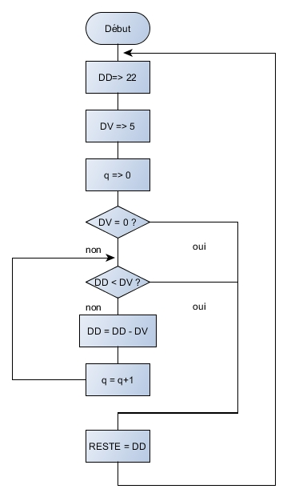

**4.Code du programme**

DD equ 10

DV equ 11

RESTE equ 12

QUOTIENT equ 13

status equ 03

;*************Programation**************

Start movlw d'22'

movwf DD

movlw d'5'

movwf DV

movlw d'0'

movwf QUOTIENT

zero movf DV,f ;Verrification DV

btfsc status,2 ;egale 0?

goto Start

goto division

division movf DV,w ;DD inferieur a DV

subwf DD,w

btfsc status,0

goto suivant

goto fin

suivant movfw DV ;Division

subwf DD,1

incf QUOTIENT

goto division

fin movfw DD

movwf RESTE

end